Электронный дневник
Уважаемые родители!
Вы можете ежедневно отслеживать успеваемость вашего ребенка, а также узнавать о домашних заданиях и пропусках с персонального компьютера
или мобильного телефона.

Для получения услуги необходимо зарегистрироваться на Едином портале государственных услуг (gosuslugi.ru), указав фамилию, имя, мобильный телефон или e-mail. Услуга также доступна и для учащихся.

Получение услуги через мобильное приложение
«Госуслуги ХМАО»:
Скачать мобильное приложение «Госуслуги ХМАО» из интернет- магазина Google play или Арр Store; Выбрать услугу «Электронный дневник». Авторизоваться на Едином портале государственных услуг. Выбрать местоположение и школу.

Получение услуги с персонального компьютера:
Зайти на сайт gosuslugi.ru. Выбрать местоположение. Выбрать услугу «Проверить электронный дневник» или ввести наименование услуги «Предоставление информации о текущей успеваемости учащегося, ведение электронного дневника и электронного журнала успеваемости».

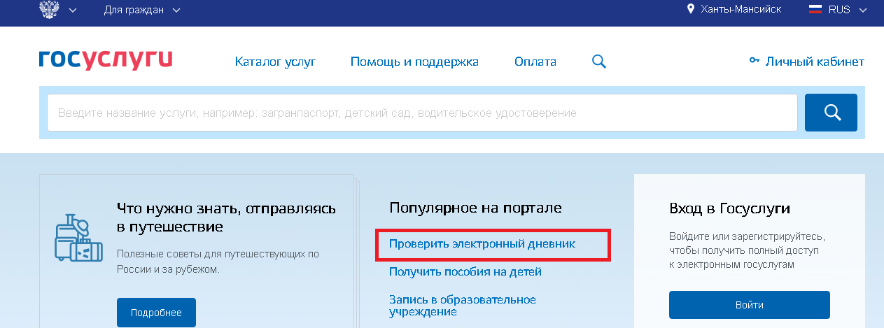
Контролировать успеваемость ребенка - это просто

Для получения полного доступа ко всем электронным государственным услугам нужно:
- заполнить профиль пользователя – указав СНИЛС и паспортные данные.
- пройти подтверждение личности в ближайшем многофункциональном центре предоставления государственных и муниципальных услуг, либо в других центрах обслуживания, адреса которых доступны на портале Госуслуг в разделе «Помощь и поддержка». При себе необходимо иметь паспорт гражданина РФ и страховое свидетельство обязательного пенсионного страхования (СНИЛС).

